「2026臺灣數創大賞」
「智慧+組」創業計畫書

團隊名稱：
提案名稱：GatherGo-揪人不糾結

中華民國115年7月8日
目 錄
第一章 創業機會與構想
一、創業構想（請說明提出本創業計畫的原因、初衷及期望達成的目的等）
二、欲解決的社會問題（如所觀察到的需求或痛點、產業或市場現況等）
第二章 作品與服務內容（請說明本計畫中所提出之作品或服務的內容）
第三章 市場與競爭分析
一、市場特性與規模（請描繪本計畫之目標市場特性以及市場規模大小）
二、目標市場（請說明所要進入的目標市場）
第四章 行銷策略
一、目標消費族群（請描繪會購買本作品/服務的客群）
二、行銷策略（請說明目前及未來將如何行銷本計畫之作品/服務）
第五章 結論與投資效益
一、營運計畫之結論
二、效益說明
第六章 參考資料
第七章 附件（作品或任何您認為有助於評審了解的補充資料或證明等）

第一章 創業機會與構想
一、創業構想
隨著數位生活普及，即時通訊已成為現代人最主要的溝通方式，無論是日常聚會、旅遊規劃、課外活動或企業協作，人們都習慣透過群組共同討論與交換資訊。然而，當參與人數增加時，討論內容往往快速累積，成員需反覆確認時間、地點、預算及個人需求，不僅容易遺漏重要資訊，也增加了溝通成本，使原本應該便利的數位溝通，反而成為影響決策效率的原因。

近年來，生成式 AI 與大型語言模型（LLM）的快速發展，使人工智慧已不再只是提供資訊查詢，而是逐漸具備理解自然語言、整理資訊及協助決策的能力，也為智慧協作服務帶來新的發展契機。本團隊認為，AI 的價值不只是回答問題，更應該協助人們降低資訊整理成本，讓群體能更快速形成共識。

因此，本團隊提出 GatherGo－揪人不糾結，希望打造一套結合 AI、LINE Bot 與生活服務資源的智慧協作平台。GatherGo 並非取代使用者討論，而是協助整理資訊、提供決策建議及串聯後續服務，使群組討論更加有效率，讓使用者能將更多時間投入活動本身，而非花費在繁瑣的協調過程。

未來，GatherGo 將持續整合餐飲、旅遊、交通、票券及更多生活服務資源，逐步建立可持續擴展的智慧生活服務生態系，並透過合作分潤、品牌合作及 API 串接逐步建立穩定且可持續成長的營收模式，提升平台長期商業價值。

二、欲解決的社會問題
在資訊爆炸的時代，人們取得資訊的速度雖然越來越快，但真正困難的並非搜尋資訊，而是如何從大量資訊中快速整理重點、整合不同意見並完成決策。尤其當多人共同討論活動時，往往需要同時考量時間安排、預算限制、交通方式、地點選擇及個人偏好等因素，並在不同平台間反覆查詢與比較，造成資訊分散、討論冗長及決策效率降低。

根據本團隊前期問卷調查結果，多數受訪者表示，在活動規劃過程中最常遇到的問題包括「選項過多難以決定」、「預算難以協調」、「資訊分散」、「交通安排複雜」及「討論時間過長」等情形，顯示多人共同決策已成為普遍存在的生活痛點，也反映使用者對智慧協作工具具有實際需求。

目前市面上的地圖、美食及旅遊平台，多以資訊搜尋、導航、訂位或行程規劃為主要功能，使用者仍需自行整理聊天內容、比較不同方案及整合各方意見，缺乏以群體協作與共同決策為核心的智慧服務。此外，討論完成後，使用者仍需分別前往不同平台完成訂位、購票或行程安排，流程較為繁瑣，缺乏完整的服務串接。
因此，GatherGo 希望透過 AI 協助資訊整合、決策支援及合作服務串接，不僅提升多人活動規劃效率，也串聯餐飲、旅遊、交通及票券等生活服務資源，逐步建立完整的智慧生活服務生態系，創造使用者、合作夥伴與平台三方共贏的價值。

第二章 作品與服務內容
GatherGo－揪人不糾結是一套結合人工智慧（AI）、大型語言模型（LLM）、LINE Bot 與互動式地圖的智慧協作平台，透過 AI 協助群組整理資訊、分析需求及提供決策建議，改善多人討論時資訊分散、反覆確認及決策效率低落等問題。

與一般地圖、美食或旅遊平台不同，GatherGo 並非單純提供資訊查詢，而是著重於「多人共同討論」的過程。產品可直接加入既有的 LINE 群組，使用者無須下載新的應用程式或改變原有使用習慣，即可於熟悉的聊天環境中完成活動規劃，降低學習成本與使用門檻。

系統運作時，AI 會分析群組討論內容，自動整理時間、地點、人數、預算、交通方式及活動偏好等資訊，建立完整的需求條件。當系統判斷討論內容已具備足夠資訊、出現多種不同意見、討論長時間未形成共識，或使用者主動呼叫 AI 時，便會依據討論內容、共識程度及需求分析結果，適時提供決策建議，避免過度介入影響討論流程。AI 並非持續介入所有討論，而是依據討論進度及共識程度，於適當時機提供建議，以維持使用者自然的討論節奏，降低不必要的干擾。

為驗證 GatherGo 的 AI 情境判斷機制，本團隊設計模擬 LINE 群組討論情境，展示 AI 如何依據討論內容，自動判斷介入時機，協助整理資訊並提供決策建議。圖2-3為GatherGo AI 情境判斷實際使用案例。
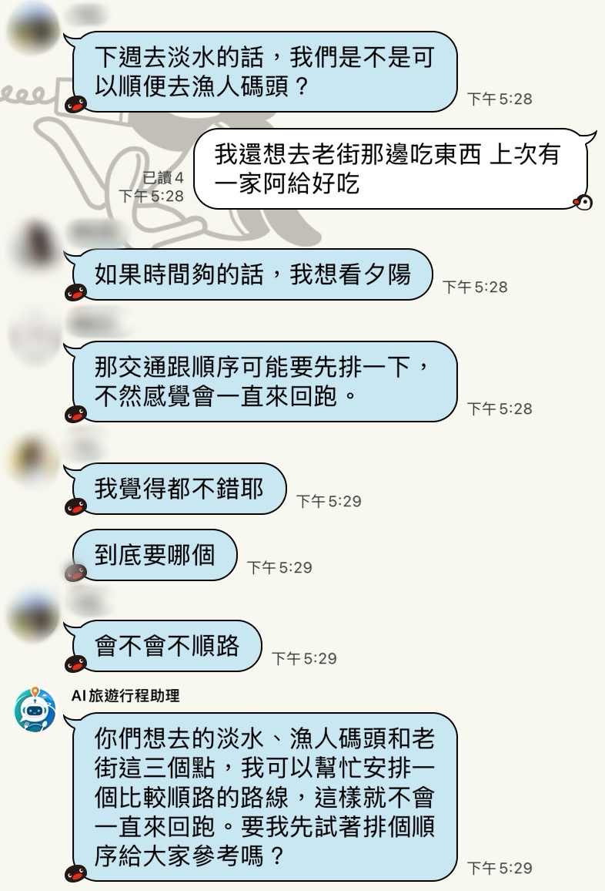
▲圖2-3 GatherGo AI 情境判斷實際使用案例
由圖2-3可知，當群組成員提出不同景點及交通安排需求時，AI 能自動辨識討論內容、整理成員需求，並主動提供較順路的行程安排建議，協助群組快速形成共識，降低反覆確認與協調時間，提升多人共同決策效率。本案例為模擬多人討論情境，實際展示 GatherGo 於 LINE 群組中的 AI 情境判斷與協作流程。

完成需求分析後，GatherGo 將整合地圖、天氣、餐飲、景點、交通及其他生活服務資訊，推薦符合群體需求的方案，並依預算、距離、營業時間及使用者偏好提供替代選擇。此外，平台提供互動式地圖探索功能，當使用者尚未有明確目的地或缺乏旅遊靈感時，可瀏覽不同主題的一日遊路線、熱門景點及周邊美食，並查看推薦理由、交通方式、預估花費及景點資訊，作為活動規劃的參考。若使用者認為合適，亦可直接將推薦行程分享至 LINE 群組，方便所有成員共同討論與決策。

圖2-4 為 GatherGo 互動式地圖探索介面，展示平台提供的一日遊路線推薦、景點資訊、交通方式及分享至 LINE 群組等功能，協助使用者探索不同旅遊路線，提升多人活動規劃效率。
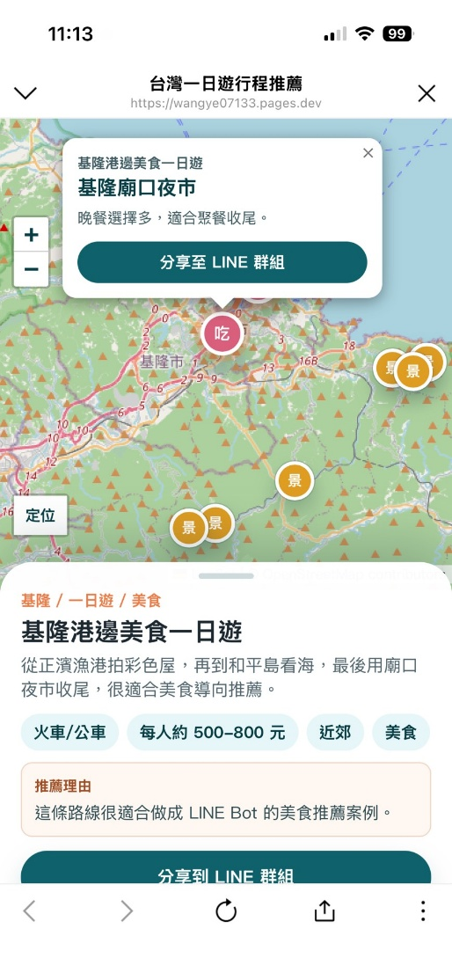
▲圖2-4 GatherGo 互動式地圖探索介面
互動式地圖除整合 AI 推薦結果外，亦支援使用者主動探索不同主題的一日遊路線，讓尚未有明確目的地的使用者，也能快速獲得旅遊靈感與活動規劃方向。所有推薦內容皆透過互動式網頁呈現，整合互動式地圖、景點資訊、交通方式、預算分析及行程安排等內容，方便所有成員共同查看、比較及調整，提高整體規劃效率。當使用者完成討論並確認目的地後，可直接開啟 Google Maps 導航，快速取得最佳路線與交通資訊，讓使用者從探索、討論、決策到實際出發皆能於同一服務流程中完成，降低不同平台間切換所造成的不便。

除協助完成決策外，平台未來亦將持續擴展合作生態系，透過 API 串接更多生活服務，例如地圖導航、天氣資訊、訂位服務、票券平台及旅遊相關資源，並逐步與合作品牌建立官方服務串接，提供官方網站、LINE 官方帳號、訂位系統或客服入口等服務，讓使用者於完成討論後即可直接銜接後續流程，打造從討論、探索、決策到後續服務的一站式智慧協作體驗。

在資訊安全方面，GatherGo 重視使用者隱私保護。系統於分析聊天內容前，將先針對個人敏感資訊進行必要的前處理與遮罩，AI僅分析與活動規劃相關內容，不保留完整聊天紀錄及與決策無關之個人資料，以降低資訊外洩風險。

為支援 GatherGo 的智慧協作服務，系統建置完整的架構，整合 LINE Bot、後端伺服器、AI 決策核心、資料儲存及第三方 API 等模組。透過各模組協同運作，系統得以完成群組訊息分析、情境判斷、推薦生成及外部服務整合，提供完整的智慧協作流程。

圖2-5 為 GatherGo 系統架構圖，展示系統各模組之間的資料流與運作流程，包括互動層、後端伺服器、AI 決策核心、資料層及外部服務的整合方式。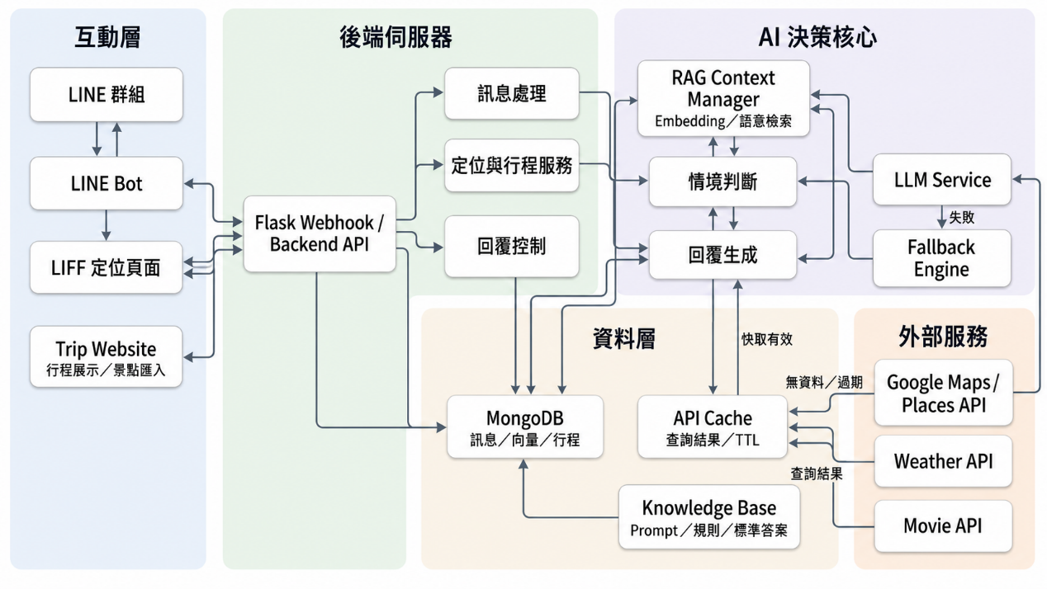
▲圖 2-5 GatherGo 系統架構圖
由圖2-5可知，系統首先由互動層（LINE 群組、LINE Bot、LIFF 定位頁面及 Trip Website）接收使用者需求，再透過後端伺服器完成訊息處理、定位服務及回覆控制，接著交由 AI 決策核心進行情境判斷與回覆生成。最後結合 MongoDB、API Cache、Knowledge Base 與 Google Maps、Weather API、Movie API 等外部服務，即時提供地點推薦、天氣查詢、電影資訊及行程規劃等功能，形成完整的智慧協作服務流程。

第三章 市場與競爭分析
一、市場特性與規模
近年來，人工智慧（Artificial Intelligence, AI）技術快速發展，加上即時通訊平台已成為現代人日常生活的重要溝通工具，使智慧協作服務逐漸成為具有高度發展潛力的新興市場。無論是在生活、工作或學習情境中，越來越多活動需要透過群組進行討論與協調，如何有效整合資訊、縮短決策時間及提升溝通效率，已成為使用者共同面臨的需求。

根據 LINE 台灣公布的 2024 年資料，臺灣 LINE 用戶已超過 2,200 萬人，平均每日使用時間約 1 小時，LINE 電腦版用戶亦超過 500 萬人，顯示 LINE 已深度融入民眾的生活與工作。此外，依交通部觀光署公布之《113 年臺灣旅遊（國旅）狀況調查》，2024 年國人國內旅遊總旅次達 2 億 2,203 萬旅次，旅遊總支出約新臺幣 5,158 億元，反映旅遊與休閒活動市場持續成長，也帶動活動規劃、資訊整合及智慧推薦等服務需求。

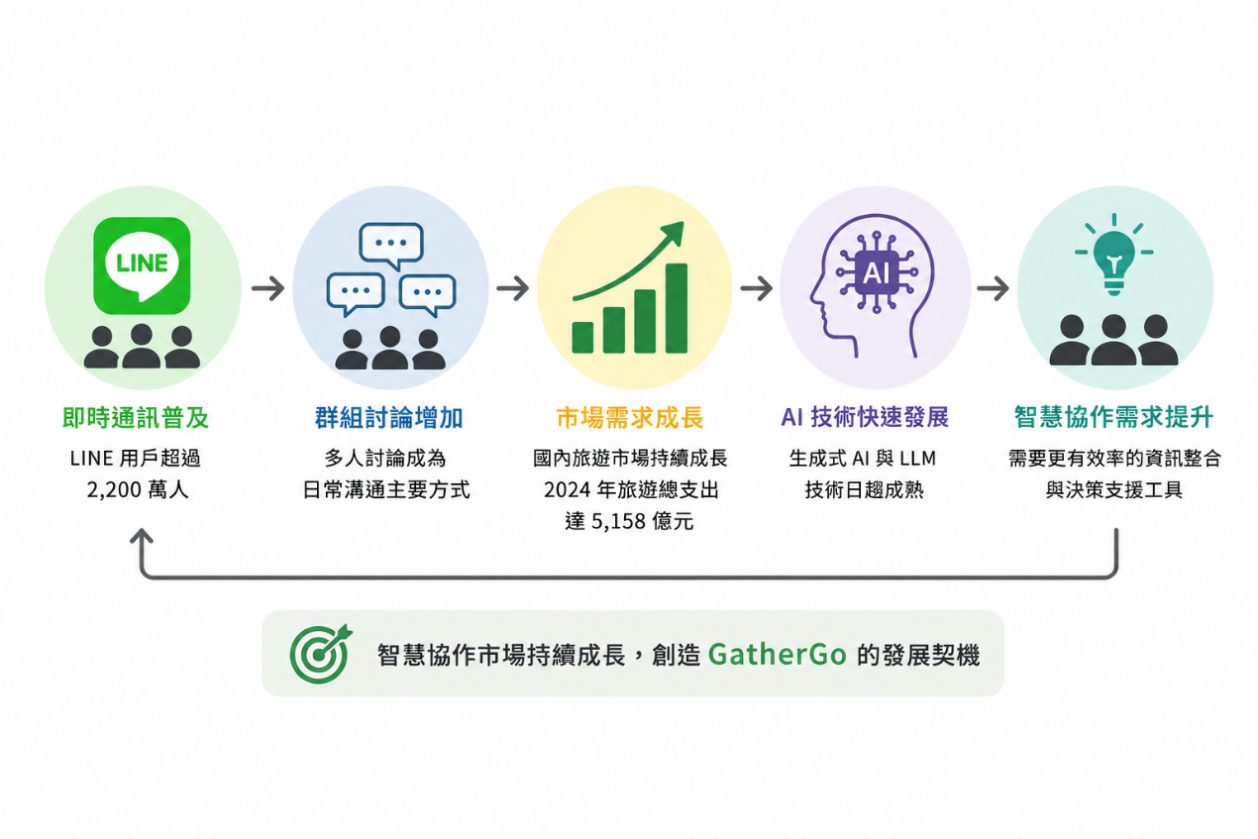
圖3-1 為智慧協作市場發展趨勢示意圖，整合影響智慧協作服務需求成長的主要市場因素，以呈現 GatherGo 所面對的市場發展契機。
▲圖3-1 智慧協作市場發展趨勢
由圖3-1可知，即時通訊普及、AI 技術成熟及市場需求持續成長，共同推動智慧協作服務快速發展，也為 GatherGo 提供良好的市場切入機會與發展潛力。

目前市場已有 Google Maps、Funliday、去趣等工具，雖提供導航、景點搜尋及旅遊規劃等功能，但仍以個人使用情境為主，缺乏針對多人討論、資訊整合及共同決策的完整支援。因此，GatherGo 以 AI 協助整理群組討論內容，並整合後續生活服務，建立與現有產品明確的市場差異化。

隨著企業數位轉型、智慧旅遊及生成式 AI 應用持續普及，智慧協作平台的市場需求將持續增加，也為 GatherGo 提供良好的市場發展機會。

二、目標市場
GatherGo 採取「先建立使用者規模，再拓展合作市場」的發展策略，以 B2C（Business to Consumer）為起點，逐步發展至 B2B（Business to Business）及 B2B2C（Business to Business to Consumer）合作模式。透過逐步擴大合作夥伴及服務範圍，建立以智慧協作為核心的生活服務生態系，兼顧使用者需求與商業發展。

圖3-2 為 GatherGo 市場發展策略示意圖，說明本計畫如何透過循序漸進的市場布局，逐步擴大產品影響力與合作範圍，建立長期發展基礎。
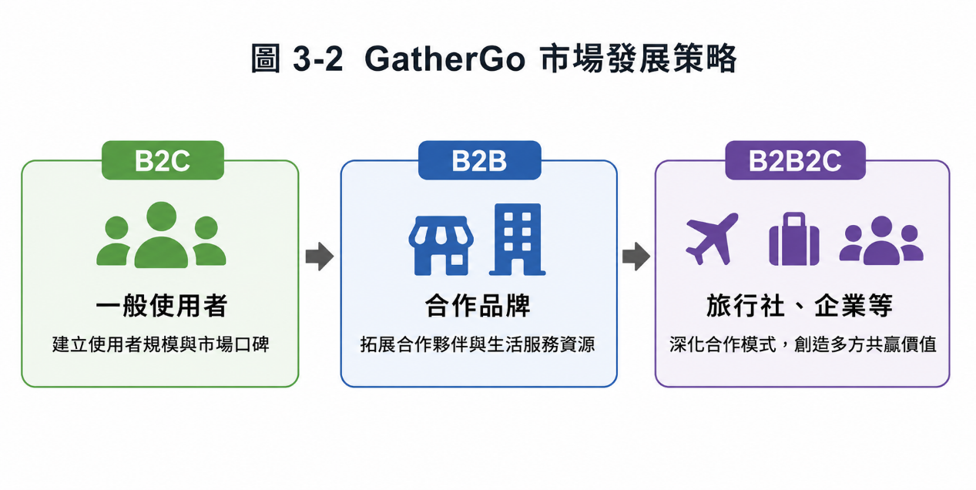
▲圖3-2 GatherGo 市場發展策略
由圖3-2可知，GatherGo 將採循序漸進的市場發展策略，先建立使用者規模與市場口碑，再逐步拓展合作品牌，並延伸至旅行社、企業等合作對象，持續提升平台價值與合作效益，打造兼具使用價值與商業價值的智慧協作服務。

第一階段將以一般消費市場為主要發展對象，優先建立產品知名度與使用者規模，累積市場口碑及實際使用案例，作為後續拓展合作市場的重要基礎。產品可直接整合至既有的 LINE 群組，不需改變使用者原有的溝通方式，因此能有效降低導入門檻，並透過群組分享形成自然擴散效果，逐步累積產品口碑與市場規模。透過循序漸進的市場拓展策略，可降低初期市場推廣成本，同時逐步建立穩定的合作生態系與商業模式。

當平台累積一定的使用者基礎後，將優先與大型連鎖餐飲品牌、票券平台及旅遊服務平台建立合作關係，提供合作優惠、官方服務串接及精準導流等服務，協助合作夥伴接觸具有實際需求的潛在客群，建立穩定的合作案例與平台口碑；後續再逐步拓展至地方商家、住宿業者、交通服務及其他生活服務品牌，持續擴大合作生態系，同時建立平台多元營收模式。

此外，旅行社亦為本計畫未來的重要合作對象。除可提供 AI 導遊小幫手協助提升出團群組管理效率外，平台亦可透過智慧行程媒合機制，推薦符合使用者需求的套裝行程，並串接合作旅行社的官方服務，提升使用便利性，同時建立合作推廣及轉介分潤模式，形成平台、合作夥伴與使用者三方互利的 B2B2C 商業模式。

未來，GatherGo 將持續擴展合作生態系，逐步串接地圖導航、天氣資訊、票券平台及旅遊等第三方服務，並與合作品牌建立官方服務串接機制，整合更多生活應用，提升整體服務完整性，強化市場競爭力，並建立具持續發展能力的合作生態系。

第四章 行銷策略
一、目標消費族群
GatherGo 的目標消費族群並非侷限於特定年齡層或職業，而是所有具有多人協作需求的使用者。凡是需要透過群組進行資訊交流、意見整合及共同決策的情境，皆可透過 GatherGo 提升溝通效率與決策品質，減少資訊落差與反覆確認所耗費的時間。

除了終端使用者外，本計畫亦將餐飲、住宿、交通、票券、旅遊及活動相關業者視為重要合作對象。透過平台推薦、官方服務串接及精準導流，協助合作夥伴提升品牌曝光與服務效益，同時提供使用者更完整且便利的活動規劃體驗。

隨著平台逐步發展，未來亦將拓展企業及旅行社等合作市場。企業可將 GatherGo 應用於內部活動規劃與資訊整合；旅行社則可結合 AI 導遊小幫手及智慧行程媒合機制，提升旅客服務品質並增加套裝行程曝光，進一步擴展平台的商業應用價值。

二、行銷策略
本計畫將依產品發展階段規劃不同的市場推廣策略，從品牌建立、使用者成長、合作生態系及品牌深化四個面向逐步拓展市場，提高產品知名度、累積使用者規模，並建立長期商業價值。

（一）品牌建立
產品初期將積極參與創業競賽、創新創業成果展及相關科技活動，提高產品曝光度與品牌能見度，建立市場信任。同時建立官方品牌平台，提供產品介紹、操作教學、最新消息及使用案例，讓更多使用者快速了解 GatherGo 的特色與應用方式。

此外，將以 Instagram Reels 及 YouTube Shorts 等短影音平台作為主要內容行銷管道，透過真實使用情境、操作示範及案例分享，讓潛在使用者更直觀了解產品價值。未來亦將與旅遊、美食及生活風格創作者合作，藉由實際體驗與分享，提高品牌可信度及市場觸及率。

（二）產品成長
GatherGo 採用產品驅動成長（Product-Led Growth）策略，使用者可直接將 Bot 加入既有群組，不需重新建立新的社群平台或改變原有溝通習慣，即可快速開始使用，有效降低產品導入門檻。

GatherGo 將透過好友邀請及群組分享機制，讓產品隨著每一次活動討論自然擴散。此外，平台提供互動式地圖探索功能，即使使用者尚未有明確目的地，也能透過瀏覽熱門景點及推薦路線尋找靈感，提升產品使用頻率與使用者黏著度，增加再次使用及分享意願。同時，初期將優先與大專院校、企業社群、興趣社團及各類活動組織合作，透過不同類型的實際活動蒐集使用回饋，作為產品優化及市場驗證的重要依據，而非將特定族群侷限為主要目標客群。

此外，平台將持續分析匿名化使用回饋，優化 AI 推薦品質及使用流程，使產品更符合不同情境下的使用需求，提高使用者留存率與整體服務品質。

（三）合作拓展
當平台累積一定的使用者規模後，將逐步與餐飲、住宿、交通、票券及旅遊等品牌建立合作關係，提供品牌官方服務串接與整合，協助使用者於完成討論後，可直接銜接後續服務，例如訂位、購票、預約或客服諮詢，提升整體使用體驗。

此外，將持續拓展合作生態系，透過 API 串接及官方服務整合，連結地圖導航、天氣資訊、票券平台及旅遊等第三方資源，讓使用者完成討論後即可快速銜接導航、訂位、購票或客服等後續服務，打造更完整的一站式智慧協作體驗。

圖4-1 為 GatherGo 合作生態系示意圖，主要說明本計畫如何整合多元生活服務資源與合作夥伴，擴展平台服務內容，提升整體使用體驗。
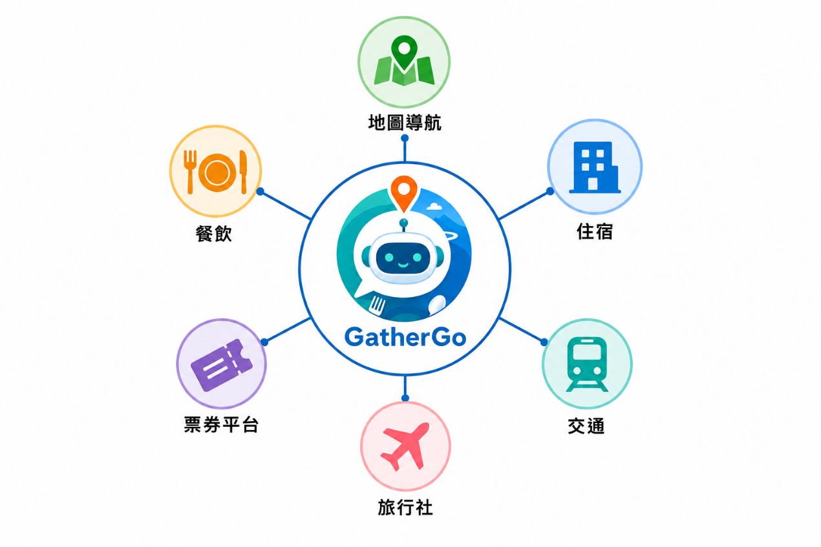
▲圖4-1 GatherGo 合作生態系示意圖

由圖4-1可知，GatherGo 以平台為核心，串聯各類合作夥伴與生活服務資源，協助使用者完成討論後快速銜接後續服務，同時提升合作效益、使用便利性及平台整體價值。

未來亦將與旅行社建立合作模式，除提供 AI 導遊小幫手協助提升出團管理效率外，也可將合作旅行社的套裝行程與官方服務整合至平台中，協助旅行社接觸具有實際需求的潛在客群，建立合作推廣及轉介分潤模式。

（四）品牌深化
隨著平台持續成長，將持續拓展更多合作品牌與生活服務資源，提升平台內容完整性與服務價值。

GatherGo 將定期分享匿名化成功案例，例如 AI 協助群組快速完成決策、縮短討論時間及提升活動規劃效率等成果，透過真實使用情境建立品牌可信度，進一步提升產品口碑與市場影響力。同時，透過持續優化產品功能及擴展合作生態系，逐步建立「品牌曝光 → 使用者成長 → 合作夥伴擴展 → 服務持續優化 → 吸引更多使用者」的正向循環，打造兼具市場競爭力與永續發展能力的智慧生活服務品牌。

第五章 結論與投資效益
一、營運計畫之結論
本計畫以 GatherGo－揪人不糾結為核心，結合人工智慧（AI）、大型語言模型（LLM）及 LINE Bot，打造一套智慧協作平台，協助使用者在群組討論過程中完成資訊整理、需求分析、決策建議及後續服務串接，提升多人共同規劃活動的效率與整體體驗。相較於現有以資訊搜尋或個人行程規劃為主的服務，GatherGo 更著重於「多人共同決策」的需求，希望透過 AI 協助降低溝通成本、縮短決策時間，提升多人共同決策的效率與整體協作品質。

在營運策略方面，本計畫將採循序漸進的市場發展模式，初期以 B2C 市場為主要發展方向，透過 LINE 生態系快速累積使用者規模與市場口碑；當平台建立穩定的使用基礎後，再逐步拓展至 B2B 與 B2B2C 合作模式，串聯餐飲、住宿、交通、票券、旅遊及旅行社等合作夥伴，建立完整的智慧合作生態系，並透過 API 串接及官方服務整合，提升平台服務內容與商業價值。

此外，隨著生成式 AI、智慧旅遊及數位生活服務持續發展，使用者對資訊整合與智慧決策支援的需求亦持續提升，為智慧協作平台帶來良好的市場發展契機。未來 GatherGo 將持續優化 AI 情境判斷能力、推薦品質及使用流程，並依不同使用情境拓展更多合作夥伴與生活服務資源，逐步提升平台競爭力及市場應用範圍。

綜合而言，GatherGo 不僅具備創新的服務模式與明確的市場定位，更兼具市場需求、技術可行性及商業發展潛力。未來將持續以智慧協作為核心，整合更多生活服務與合作夥伴，打造兼具便利性、智慧化及商業價值的智慧生活服務平台，並期望成為臺灣智慧協作服務的代表性品牌，讓 AI 不只是提供資訊，更成為提升多人協作效率與決策品質的重要夥伴。

二、效益說明
本計畫兼顧技術可行性、成本控制及市場發展，採分階段建置與擴充策略，以較低的初期投入完成核心功能建置，並依平台使用規模逐步擴充系統資源。透過 AI 情境判斷、智慧推薦、互動式地圖及生活服務整合，不僅可提升多人共同決策效率，也能降低創業初期投資風險，並建立兼具擴充性、商業價值及長期營運潛力的智慧協作平台。

目前互動式地圖採用 Leaflet 搭配 OpenStreetMap 建置，Google Maps 僅提供導航連結，因此初期無須負擔 Google Maps 地圖載入費用；未來當平台導入智慧推薦功能後，再逐步使用 Google Places API、Routes API 等服務，以提供景點、餐廳搜尋、地點詳細資訊及路線規劃等功能。此種分階段導入方式，可降低創業初期營運成本，並依據平台發展需求逐步擴充 API 與服務內容，兼顧成本控制、服務品質及系統擴充彈性。

▼表5-1 GatherGo 初期投資效益分析（以每月1,000個活躍群組為估算基礎）
投資項目 | 每月估算成本 | 效益說明
Google Places API | 約 NT$5,000 | 提供景點、餐廳搜尋、地點詳細資訊及照片等智慧推薦服務，提升 AI 推薦品質與使用體驗。
非 API 成本 | 約 NT$500 | 包含網域、資料備份、系統監控及基礎維護；初期採用學校提供之 VM、免費 HTTPS 憑證及 MongoDB 免費方案，以降低固定成本。
每月營運成本合計 | 約 NT$5,500 | 以每月約 NT$5,500 的營運成本即可支援 AI 情境判斷、智慧推薦、互動式地圖及 LINE Bot 等核心服務，兼顧成本控制與投資效益。
由表5-1可知，本計畫以每月1,000個活躍群組為估算基礎，初期每月營運成本約為新臺幣5,500元。其中，Google Places API 為智慧推薦功能的主要投入，其餘則為平台基本維運成本。由於系統初期採用學校提供之 VM、免費 HTTPS 憑證及 MongoDB 免費方案，可有效降低固定支出，使有限資源優先投入核心功能開發與使用者體驗優化，提升整體投資效益。

除成本效益外，本計畫亦具備良好的商業發展潛力。未來將透過餐飲、旅遊、票券及旅行社等合作夥伴，採導流分潤及品牌合作模式建立營收來源。以每月1,000個活躍群組為估算基礎，若每月成功促成30筆合作導流，並以每筆平均合作分潤新臺幣200元（依目前餐飲訂位、票券及旅遊平台常見合作分潤模式保守估算）計算，每月可創造約新臺幣6,000元收入，足以支應平台每月約5,500元之營運成本，具備達成損益兩平之可行性。隨著平台使用者規模及合作夥伴持續成長，平台營收將可逐步提升，展現良好的商業發展潛力與投資價值。上述收益係以平台初期每月1,000個活躍群組、合作商家導流轉換率及市場常見合作分潤模式進行保守估算，實際收益將依合作內容及使用規模調整。

此外，資料庫採用 MongoDB Atlas 雲端服務，開發初期可先使用 M0 免費方案；待平台資料量增加後，再升級至 M2 Shared 方案，每月費用約 9 美元（約新臺幣 288 元），即可支援約一年以上的資料成長需求。此種依據平台發展階段逐步升級資料庫資源的方式，可避免一次投入過高建置成本，同時兼顧系統穩定性與未來擴充需求。

綜合上述分析，本計畫以分階段建置、低固定成本及彈性擴充為核心營運策略，在每月約新臺幣5,500元的營運成本下，即可提供 AI 情境判斷、智慧推薦、互動式地圖及 LINE Bot 等核心服務。未來將隨使用者規模與合作夥伴持續成長，逐步擴充 API、資料庫及合作生態系，在兼顧成本控制與服務品質的前提下，持續提升平台競爭力與商業價值，展現本計畫兼具技術可行性、成本效益、商業價值及長期發展潛力，並具備隨使用者規模持續成長而提升營收能力之發展優勢。

第六章 參考資料

第七章 附件
附件一 互動式地圖使用流程
一、設計理念
互動式地圖旨在協助使用者於缺乏旅遊靈感或尚未規劃行程時，快速瀏覽系統預先規劃的旅遊路線與景點資訊，作為出遊參考。使用者可依需求查看完整行程內容，並透過 LINE 官方帳號主選單（Rich Menu）開啟互動式地圖，將喜歡的行程一鍵分享至 LINE 群組，由 AI 協助同步討論焦點，提升多人共同規劃行程的效率。

互動式地圖除提供景點推薦外，亦整合推薦理由、交通方式、預估花費及行程安排等資訊，讓使用者能快速比較不同方案，縮短搜尋與規劃時間。透過 LINE Bot 與互動式地圖的整合，使用者可於同一服務流程中完成探索、分享及共同討論，使活動規劃更加便利且有效率。

二、使用流程
以下說明使用者如何透過 LINE 官方帳號開啟互動式地圖，瀏覽推薦行程，並分享至 LINE 群組進行共同規劃。

本流程共分為六個步驟，依序包含加入 LINE 官方帳號、開啟互動式地圖、查看推薦行程、分享至 LINE 群組，以及由 AI 協助同步群組討論焦點。透過此流程，使用者可快速完成行程探索、資訊分享與多人協作討論，提升整體規劃效率。

步驟1 加入 LINE 官方帳號
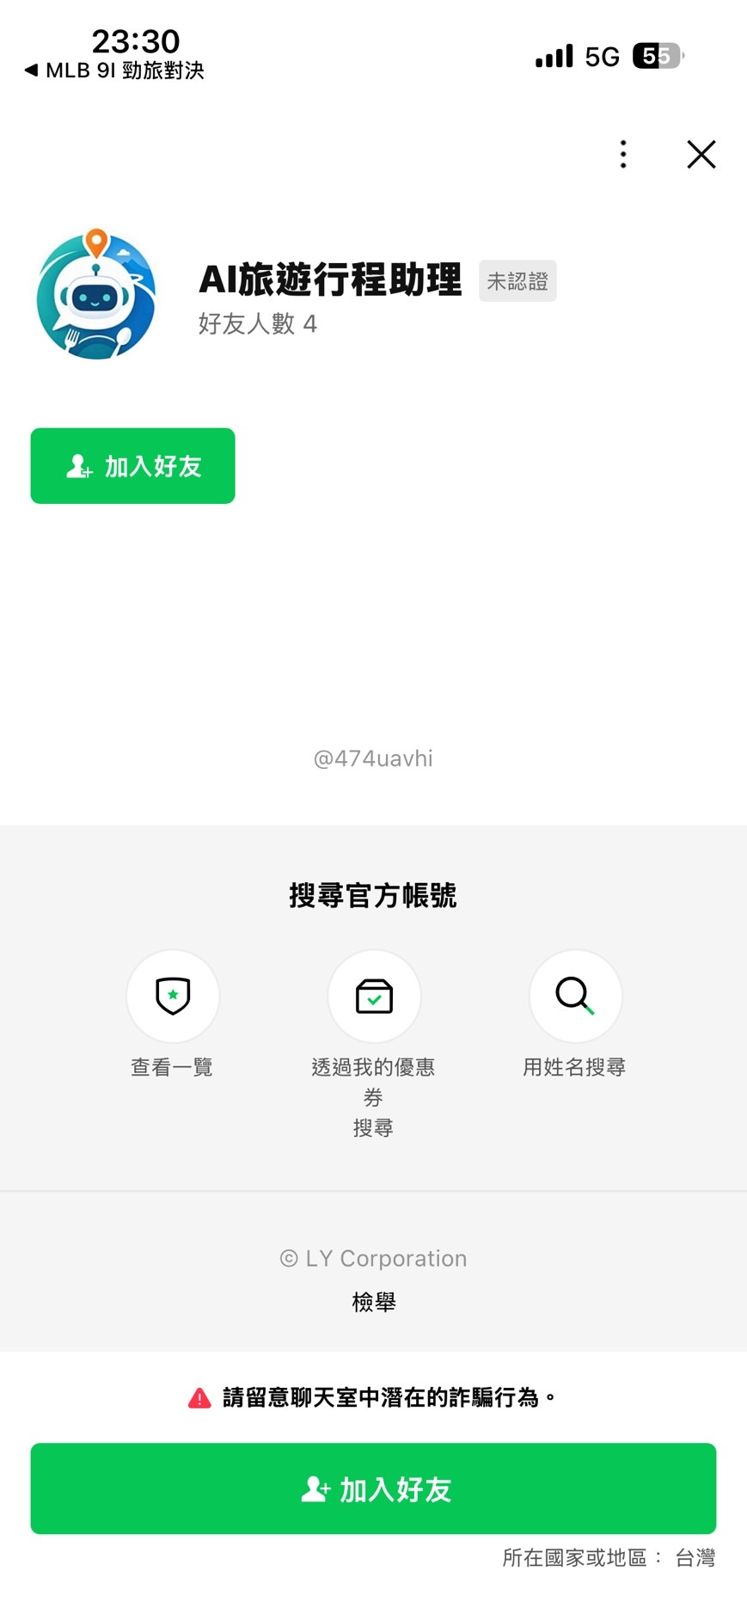
使用者可透過 QR Code 加入 GatherGo LINE 官方帳號，完成加入好友後即可開始使用相關服務。

步驟2 進入 LINE 官方帳號主選單
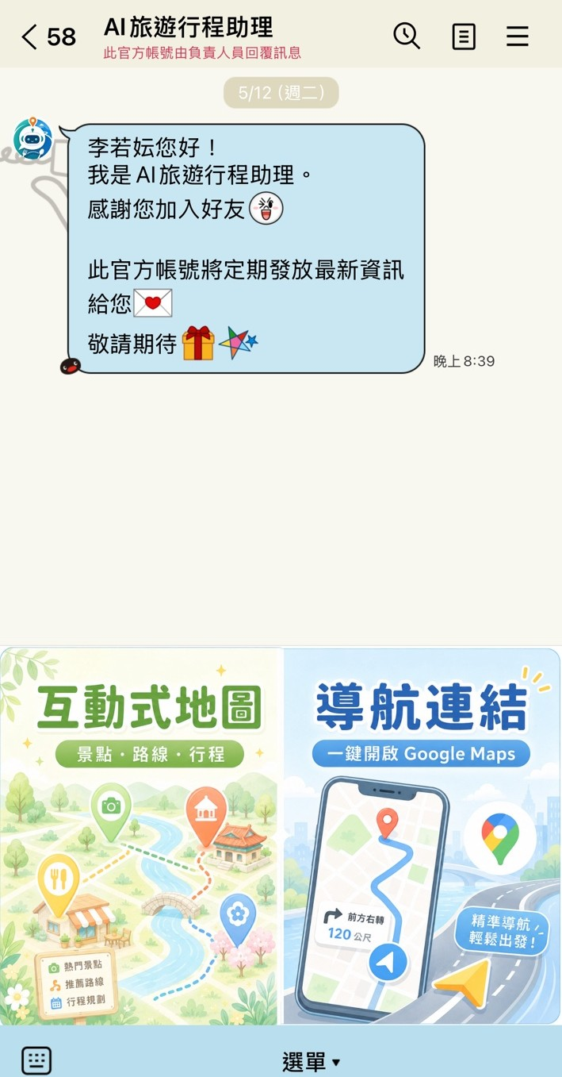
加入 GatherGo 官方帳號後，進入聊天室，即可透過下方 Rich Menu 開啟互動式地圖。

步驟3 開啟互動式地圖
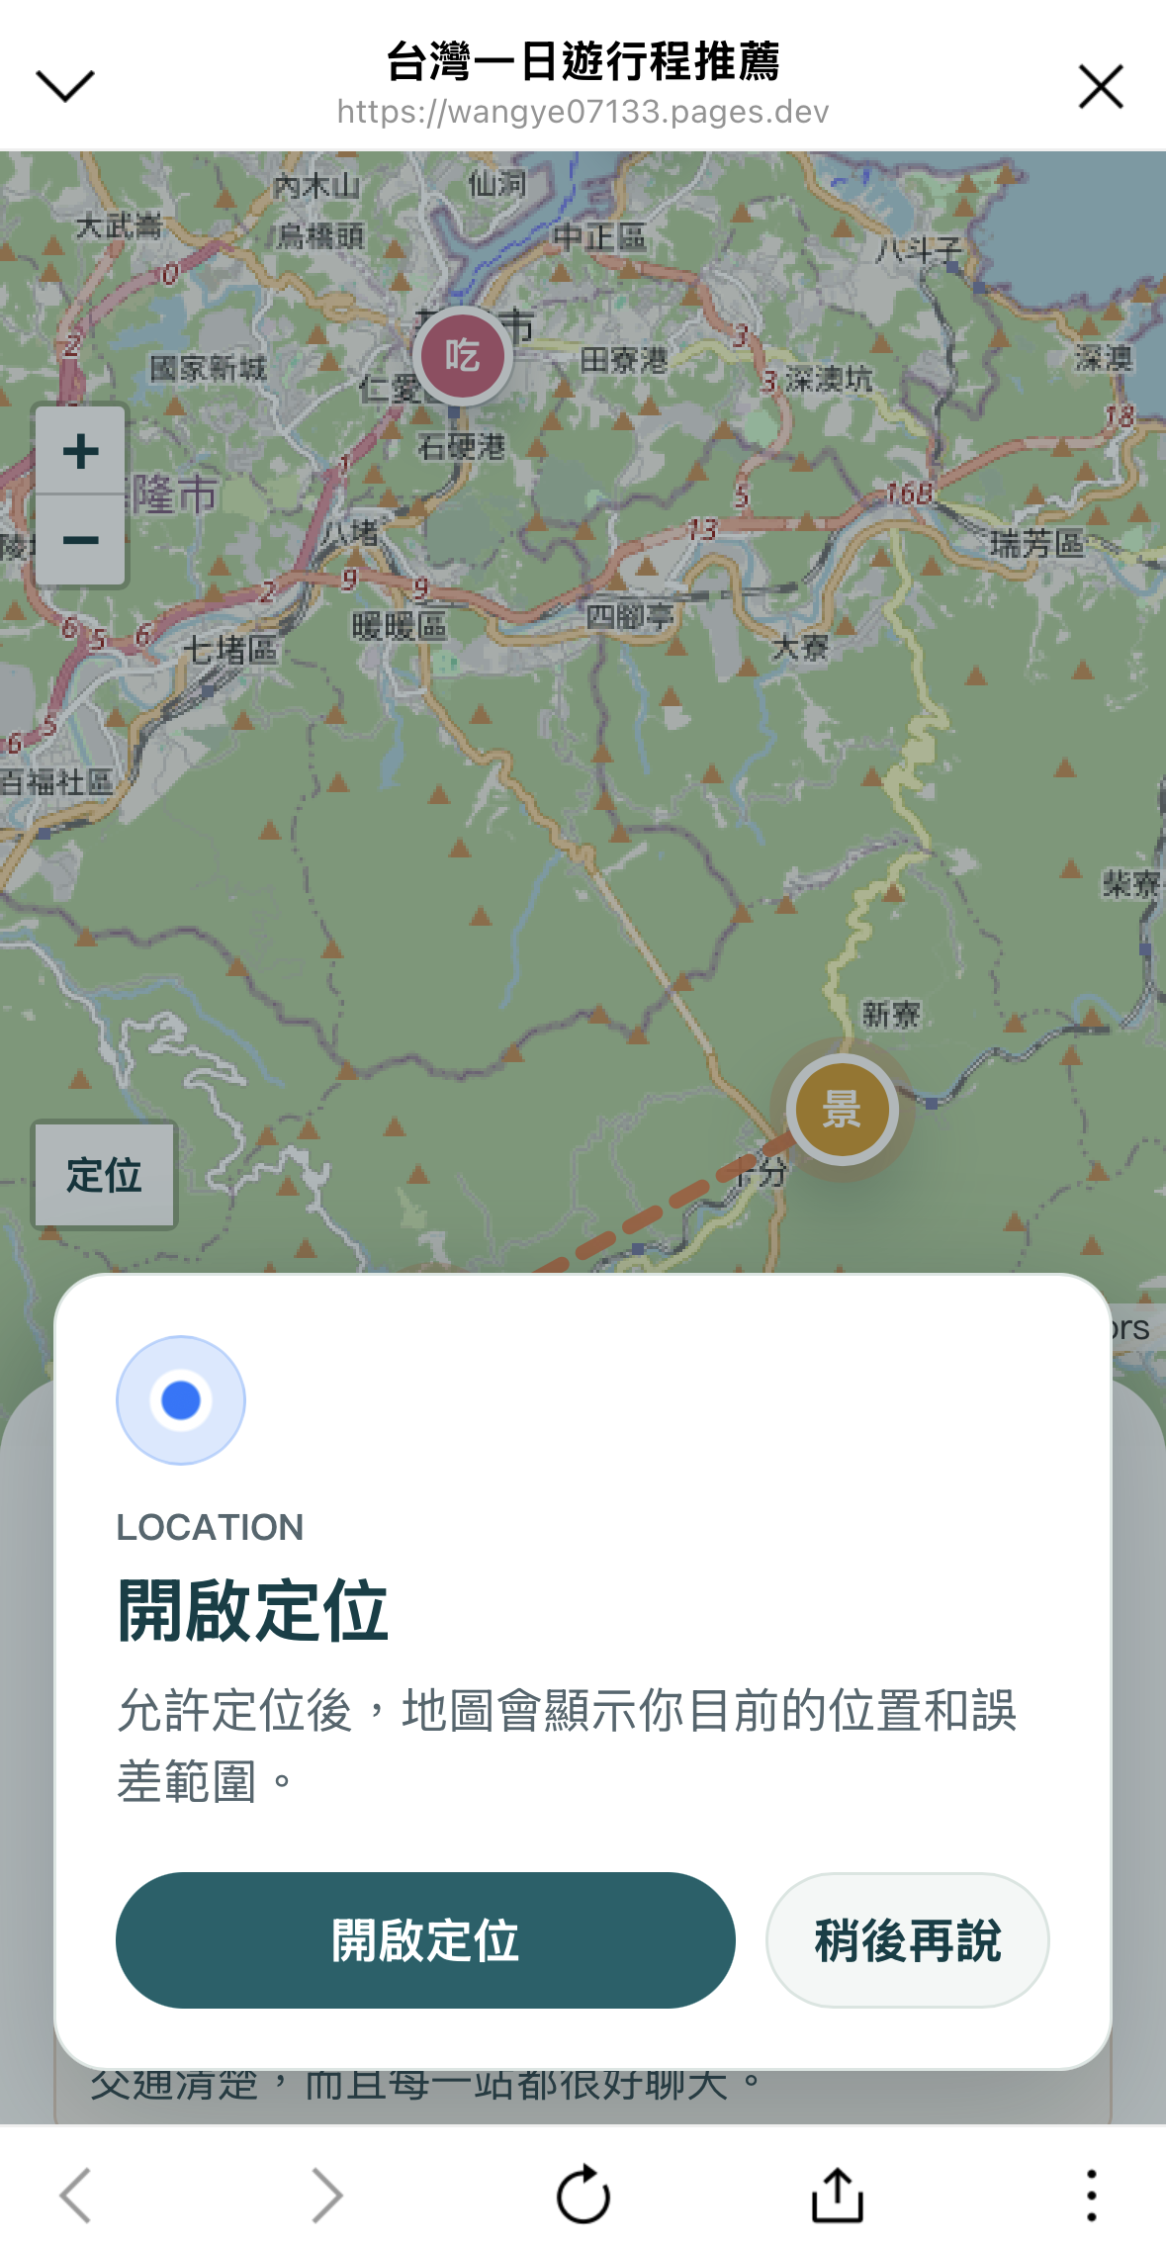
點選 Rich Menu 中的「互動式地圖」後，即可開啟網頁。系統會顯示定位提示視窗，使用者可選擇「開啟定位」或「稍後再說」；允許定位後，地圖將顯示目前位置及誤差範圍，協助使用者瀏覽附近景點與推薦行程。

步驟4 查看推薦行程
使用者可瀏覽推薦路線、景點介紹、交通方式、預估花費及推薦理由，作為規劃行程的重要參考。
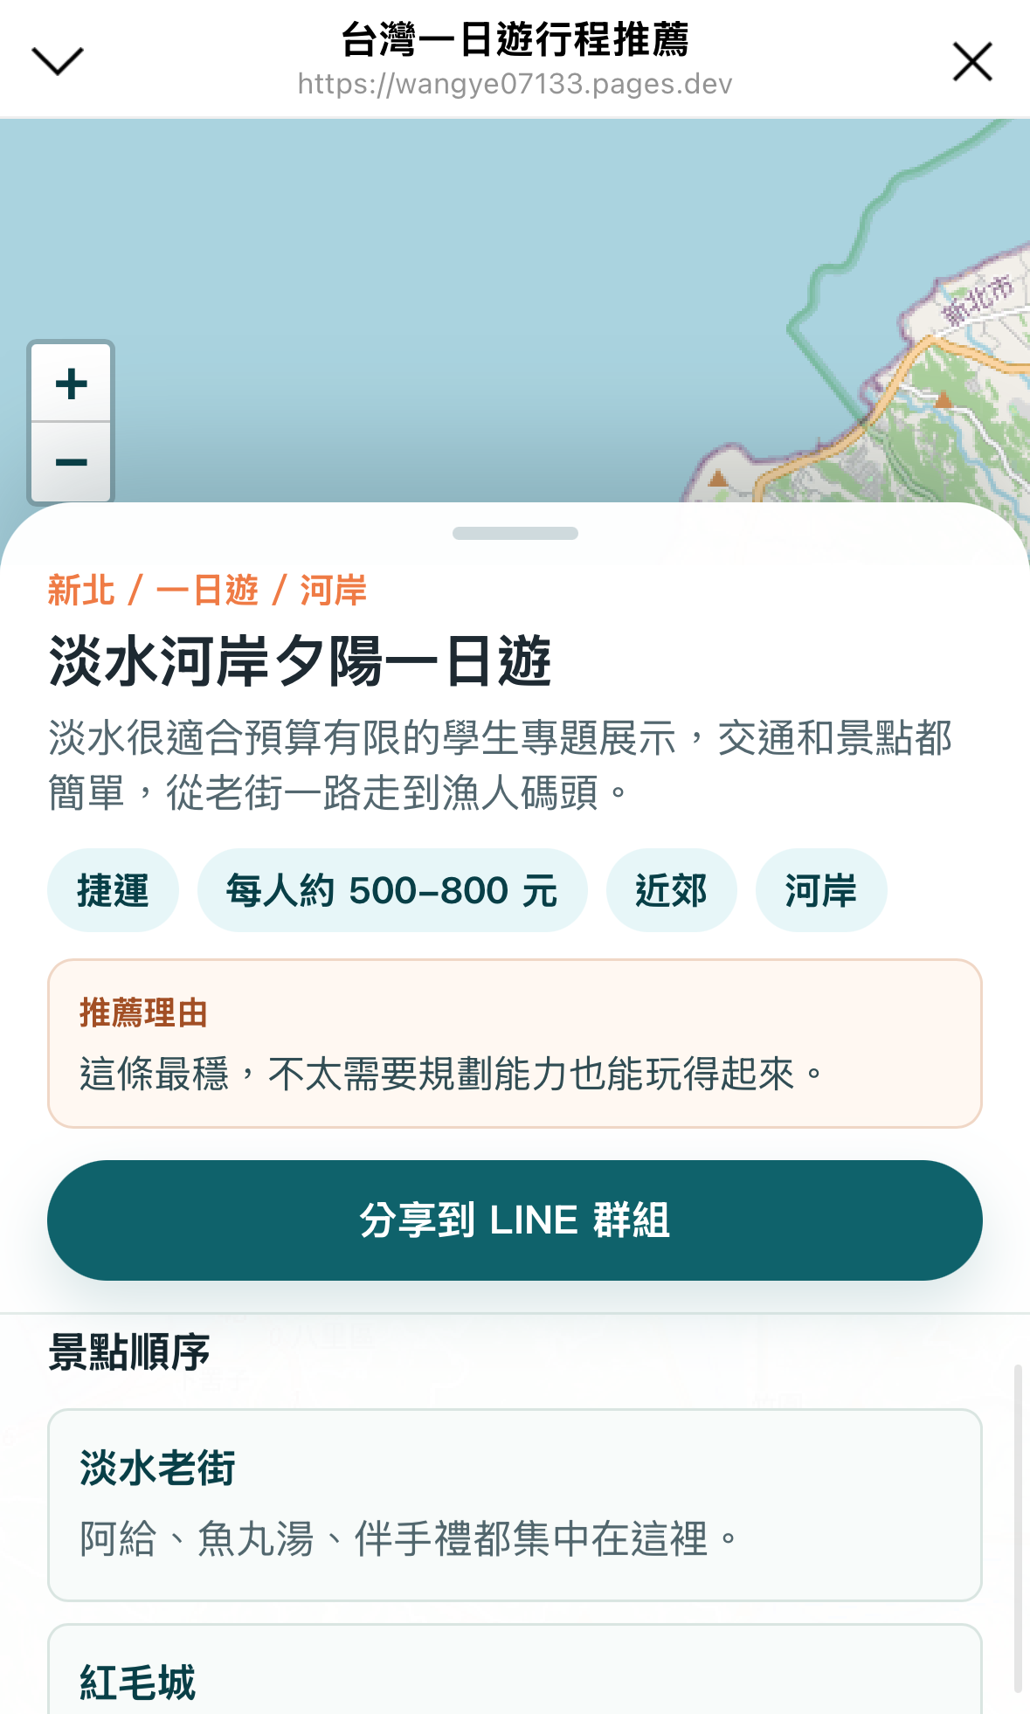
步驟5 分享至 LINE 群組
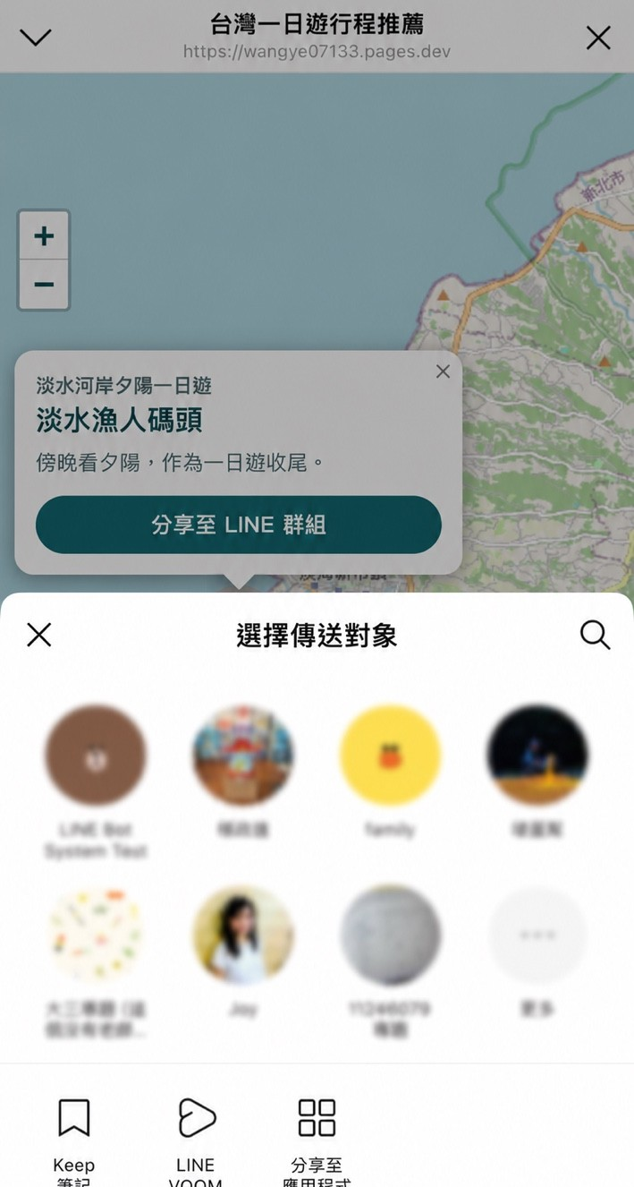
找到合適的行程後，可一鍵分享至 LINE 群組，方便所有成員共同查看與討論。

步驟6 AI 同步群組討論焦點
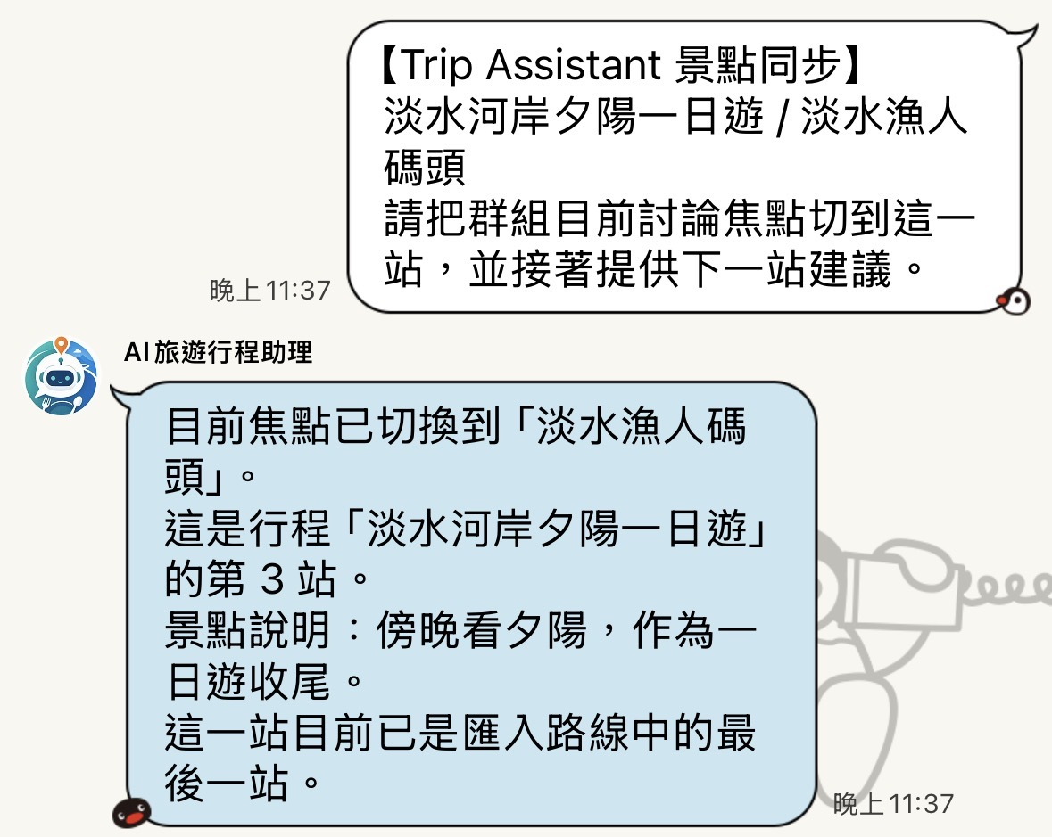
AI會依據分享的行程內容，自動整理群組目前的討論重點，並提供後續行程建議，協助成員快速形成共識，使後續討論更加有效率。

